5.12 设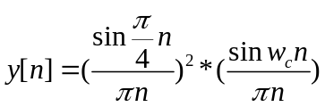，式中*记为卷积，且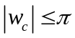。
试对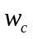确定一个较严格的限制，以保证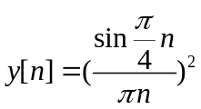。

解：
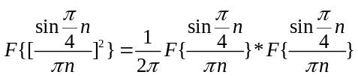
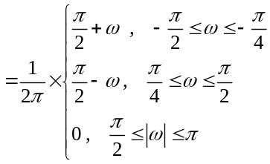

所以，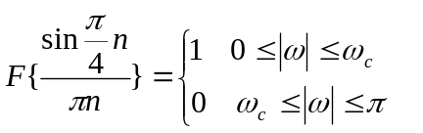
易见，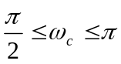时，满足条件

5.21 (h)
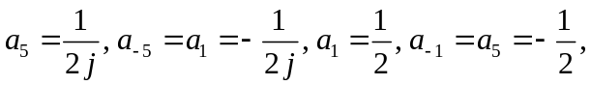
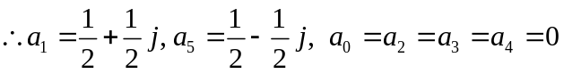
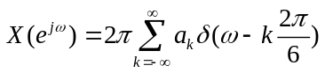

5.22 (e)
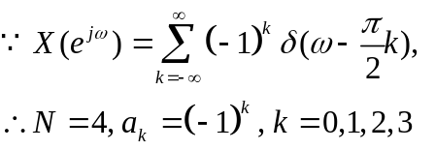
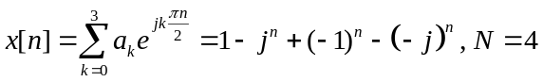
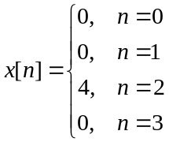

5.24

  - （b）、解：
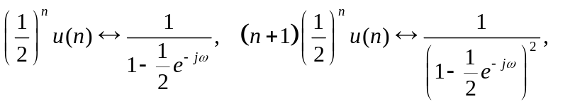
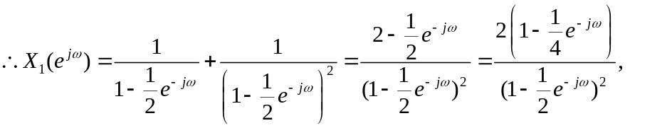

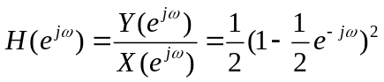
若 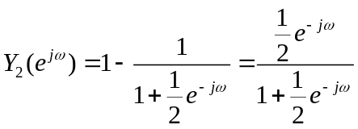
所以 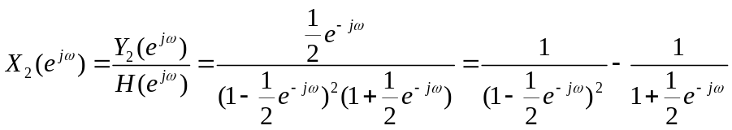

则 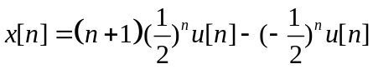。

6.28 